TUGAS MODUL 1

**Praktikum Jaringan Komputer 2022**

**Dosen Pengampu : I Ketut Purnamawan**



**Oleh:**

**DAVID MARIO YOHANES SAMOSIR ; 2115101055 ; ILMU KOMPUTER**

**UNIVERSITAS PENDIDIKAN GANESHA**

**2022**

**Permasalahan**

Buatlah ringkasan pekerjaan yang dilakukan selama mengerjakan praktikum. Laporan dapat berupa tulisan langkah-langkah yang dilakukan dalam pengerjaan praktikum. Laporan juga harus berisi tangkapan layer proses pengerjaan praktikum. Laporan harus di-submit di Google Classroom dalam bentuk file .pdf

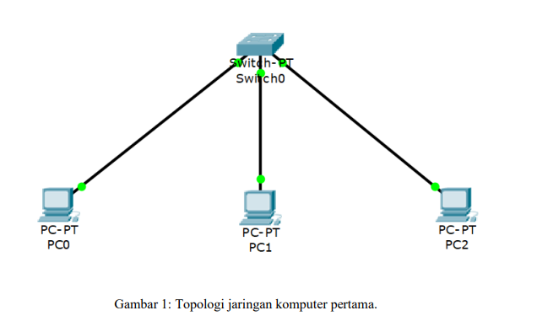

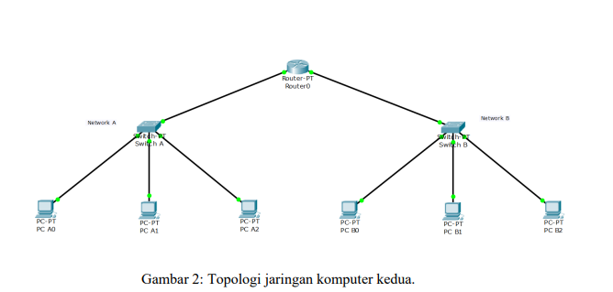

**Jawaban**

1. **Topologi Pertama**
2. Buka Aplikasi Cisco Paket Tracer



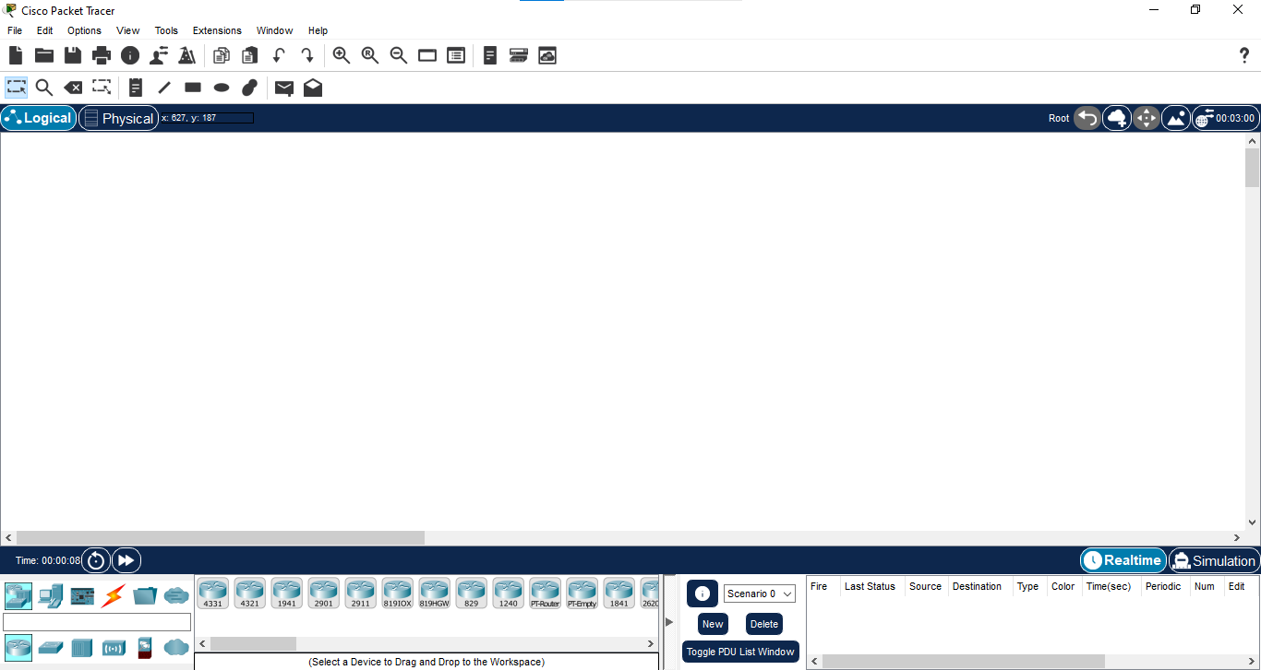

1. Pada bagian pojok kiri bawah di Network Device, pilih Switches dan klik PT-Switch serta tempelkan atau klik pada layar utama untuk menaruh switch tersebut.

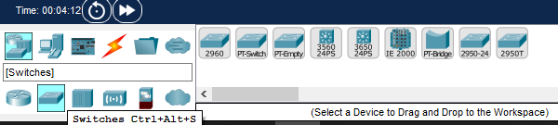

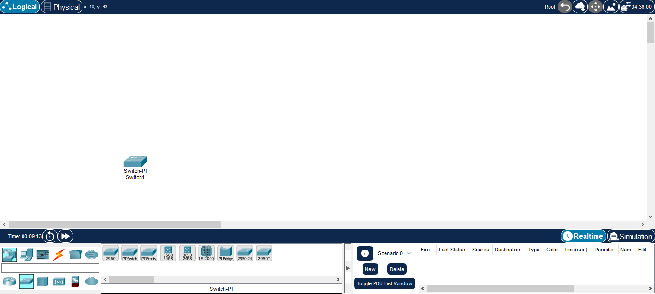

1. Kemudian klik End Devices, lalu pilih device yang akan dipakai dan klik pada layar untuk menampilkannya.

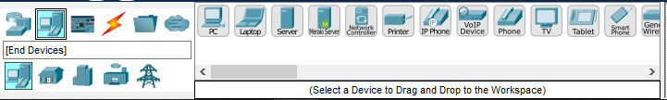

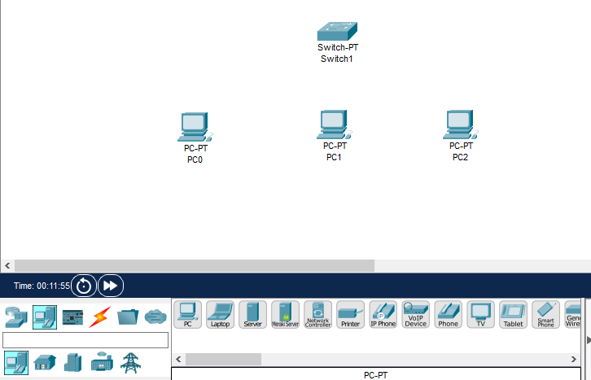

1. Kemudian pilih Connections untuk menghubungkan antar perangkat dengan kabel

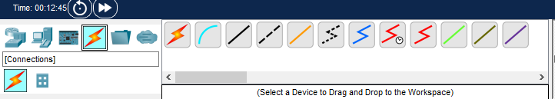

1. Pilih Cooper Straight-Through, kemudian arahkan ke switch dan pilih FastEthernet0/1, dan arahkan ke PC-0 lalu pilih FastEthernet 0 pada PC-0



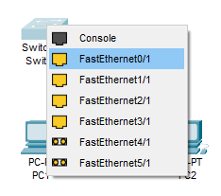 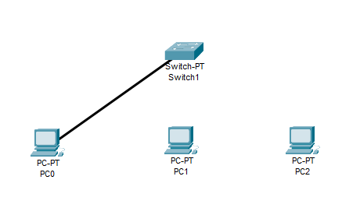

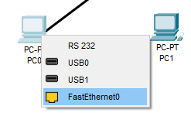

1. Pilih kabel yang sama lalu arahkan ke switch lalu pilih FastEthernet1/1 dan sambungkan ke PC-1 dengan memilih FastEthernet0

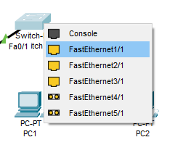 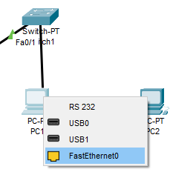

.

1. Pilih kabel yang sama lalu arahkan ke switch lalu pilih FastEthernet2/1 dan sambungkan ke PC-2 dengan memilih FastEthernet0

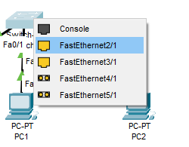 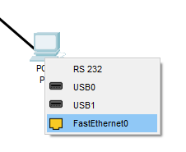

1. Lalu bisa menambahkan sebuah label untuk pemberian deskripsi, lalu klik saja pada layar utama dan ketik deskripsinya.

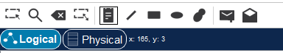 

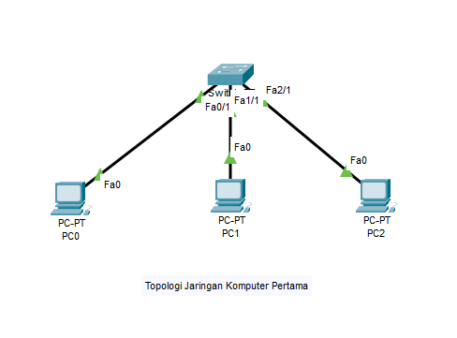

1. Topologi pertama sudah selesai.
2. **Topologi Kedua**
3. Sama seperti langkah-langkah di Topologi 1 untuk pengambilan device yang dibutuhkan
4. Tambahkan PC dengan cara End Device >> PC dan letakkan di layar utama, kemudian klik nama pada PC tersebut dan ubah seperti gambar berikut.

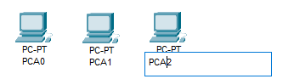

1. Lalu tambahkan switcher nya dengan cara Network Device >> Switches >> PT-Switch dan letakkan di layar utama, kemudian klik nama pada switch dan ubah menjadi “Switch A”

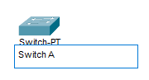

1. Sambungkan switcher dengan PC menggunakan kabel Straight seperti pada Topologi Pertama.

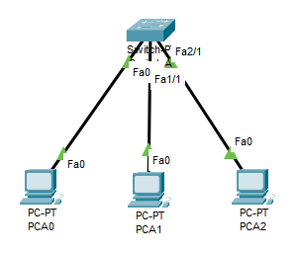

1. Kemudian lakukan hal yang sama dengan mengganti nama pada PC menjadi “PCB0/1/2” dan switch menjadi “Switch B”

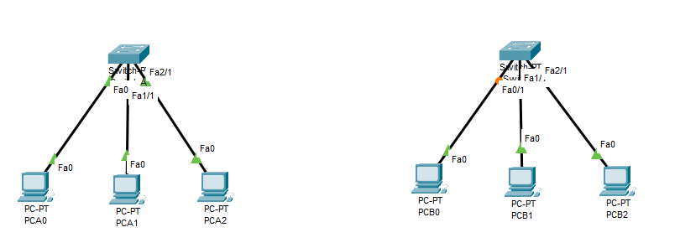

1. Tambahkan Router pada layar dengan cara Network Device >> Routers >> PT-Router dan letakkan pada layar.

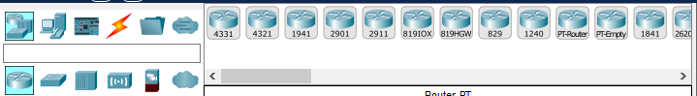 

1. Kemudian sambungkan Router dengan Switch A dan Switch B dengan kabel Straight.

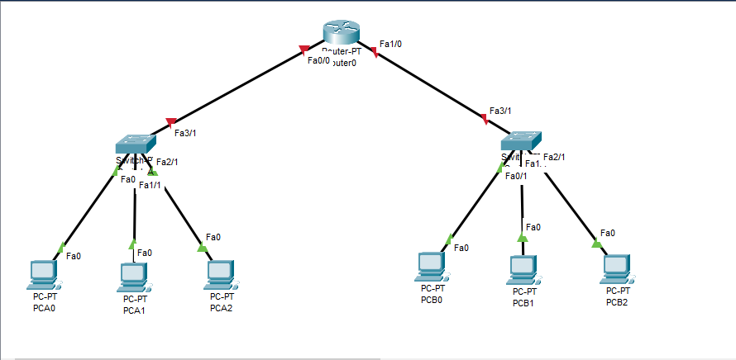

1. Jika kabel masih berwarna merah artinya router belum tersambung dengan perangkat PC karena belum memiliki Ip Address atau berbeda Ip.
2. Berikan Pengalamatan Ip pada device nya dengan cara klik PC >> Desktop >> Ip Configuration

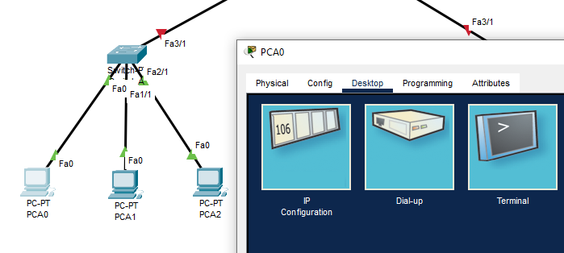 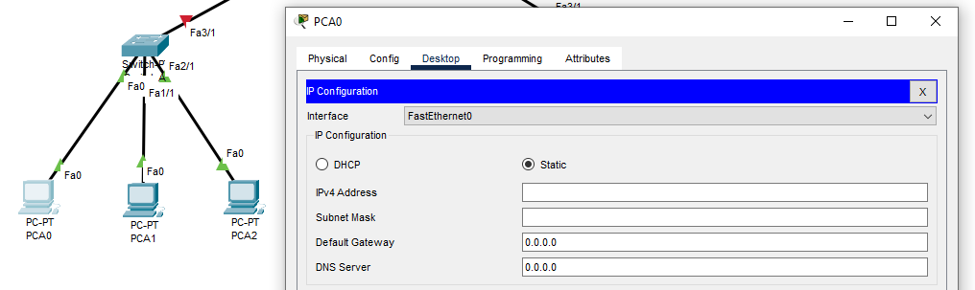

1. Pada Network A, berikan sebuah IP pada PC nya dengan alamat:

PCA0 : 192.168.1.2 / 255.255.255.0

PCA1 : 192.168.1.3 / 255.255.255.0

PCA2 : 192.168.1.4 / 255.255.255.0

Dengan masing-masing default gateway 192.168.1.1

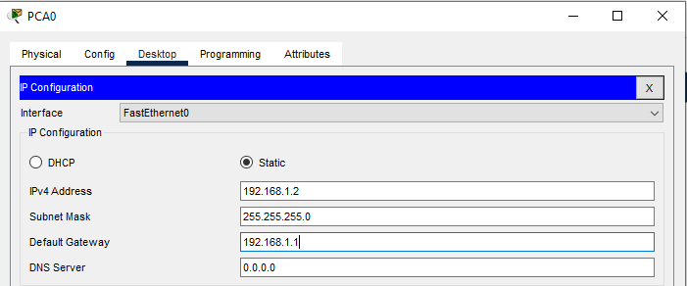

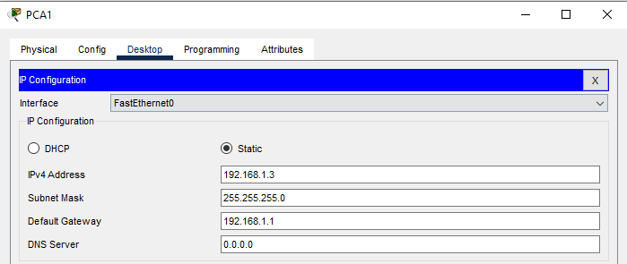

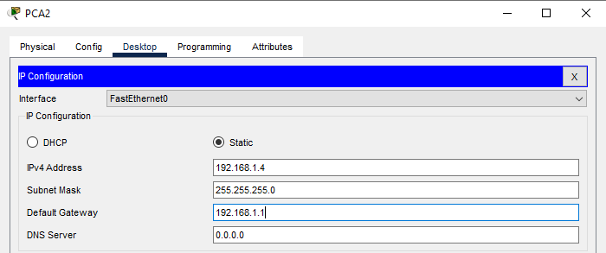

1. Pada Network B, berikan sebuah IP pada PC nya dengan alamat:

PCA0 : 192.168.2.2 / 255.255.255.0

PCA1 : 192.168.2.3 / 255.255.255.0

PCA2 : 192.168.2.4 / 255.255.255.0

Dengan masing-masing default gateway 192.168.2.1

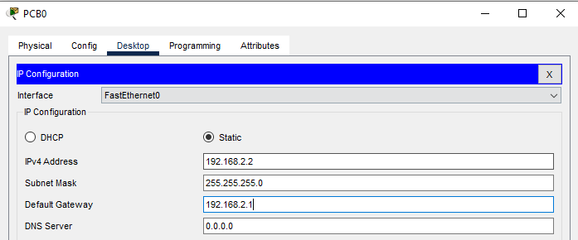

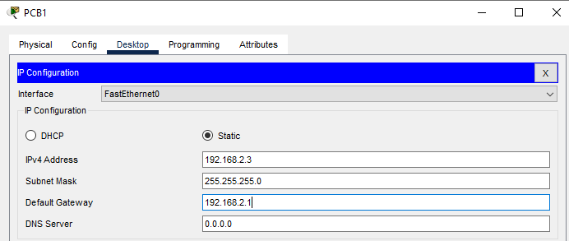

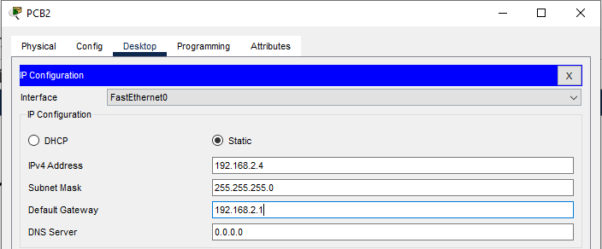

1. Lalu lakukan konfigurasi Ip pada Router dengan cara klik Router, kemudian pilih Config kemudian pilih :

FastEthernet0/0 untuk jaringan A , klik/centang pada bagian Port Status untuk menyalakan sambungannya, lalu berikan Ip 192.168.1.1 / 255.255.255.0

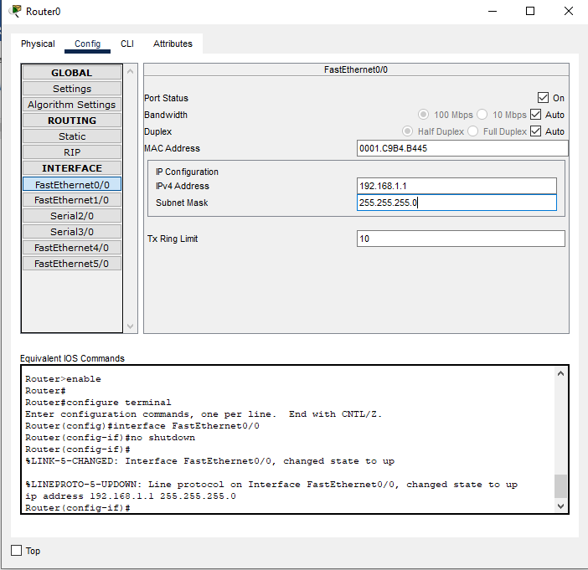

FastEthernet1/0 untuk jaringan B , klik/centang pada bagian Port Status untuk menyalakan sambungannya, lalu berikan Ip 192.168.2.1 / 255.255.255.0

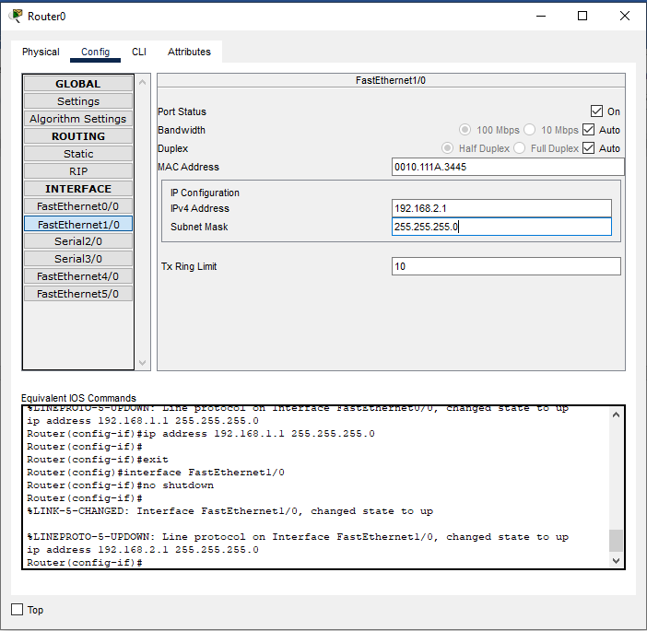

1. Setelah pemberian alamat Ip, sambungan antar device sudah terhubung dengan tanda warna hijau pada kabel sumber dan tujuan.

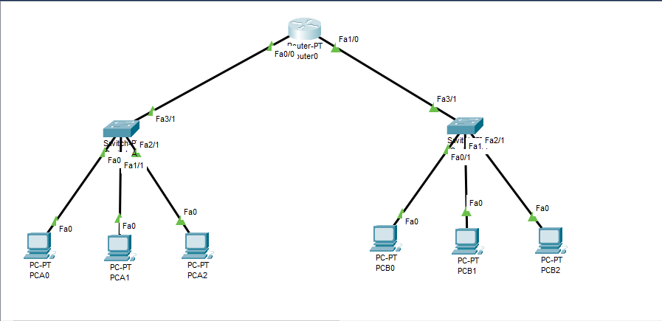

1. Kemudian berikan deskripsi untuk memberdakan jaringan A dan jaringan B

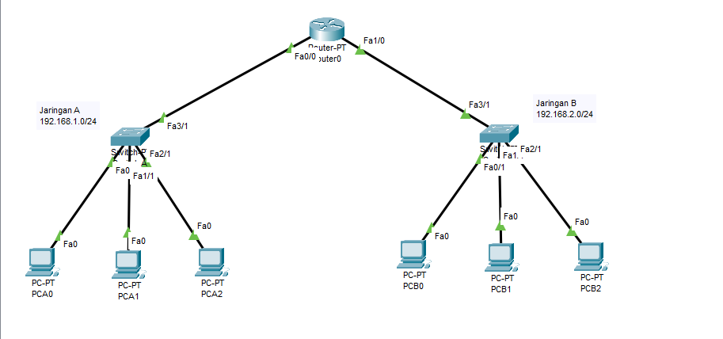

1. Topologi Jaringan kedua sudah selesai.